本次考試超過100分，考試時間為40分鐘，請同學在答題前先看過試卷一次，先從簡單題目開始答起，務必小心作答，所有魔鬼皆藏在細節中，各題配分皆於題目之後。請依照計算結果清楚寫出答案。

# 一般來說，函式可將程式結構化並可重複利用之效果，如下有一程式片段預於C++函式庫版本為11下進行編譯並執行，請回答以下問題。

|  |
| --- |
|  |

## (選擇)若在該程式中，執行完Line 10後的int_Num獲得值8，請問於Line 11的輸出會產生以下何種結果？(6pts)

## Answer:

### 100

### 1000

### 001

### 0001

### 以上皆非

## 請問Line 10中，執行程式碼std::rand()%10後，不可能產生的值為？(6pts)

## Answer:

### 7

### 8

### 9

### 10

### 以上皆非

## (多選)請問以下敘述何者正確？(8pts，錯一全錯)

## Answer:

### Line 9中的std::srand(time(NULL))功能主要為讓Line 10中的std::rand()每次重新執行，有機會取到不同的值。

### Line 11行中的int_Num變數記憶體位址將與Line 15行中的int_Num記憶體位址相同。

### 在Line15至Line 21中的副函式中，int_Num計算完後，其值不會影響Line 11的int_Num變數。

### 若將Line 6的小括弧中的int int_Num改為int後，編譯將無問題。

### 在Line15至Line 21中的副函式其主要功能為將輸入的10進位數值轉為二進位後，並反轉其順序。

# 在函式中常會有多載及初始，請根據下面程式碼回大下列問題？

|  |
| --- |
|  |

## (選擇)請問Line 8與 Line 9的輸出各為多少？(6pts)

## Answer:

### Line 8輸出18，Line 9輸出24

### Line 8輸出18，Line 9輸出48

### Line 8輸出24，Line 9輸出48

### Line 8輸出24，Line 9輸出24

### 以上皆非

## (選擇)Line 10與line 11會的輸出各為多少？(6pts)

## Answer:

### Line 10輸出72，Line 11輸出84

### Line 10輸出72，Line 11輸出70

### Line 10輸出70，Line 11輸出70

### 該程式於編譯時產生錯誤

### 以上皆非

# (簡答)請問下方程式輸出結果將會為多少？(10pts)

Answer:

|  |
| --- |
|  |

1. (選擇)請問下方程式輸出結果將會為多少？(8pts)

Answer:

|  |
| --- |
|  |

(A) 14

(B) 15

(C) 16

(D) 13

(E) 無法編譯，因此無法得到其值

1. (簡答)請參閱下述程式，請回答會產生何種輸出(8pts)

Answer:

|  |
| --- |
|  |

# 觀察下述程式碼，試回答以下問題：

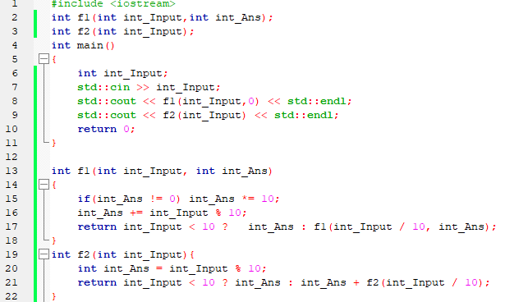

假設line 7之輸入數值，int_Input為123456。

# (i). (簡答)試回答line 8和line 9 的結果為？(4pts)

Answer:

(ii.)(簡答)如果輸入數值更改為123456.78，line 8和line 9 的結果為？(4pts)

Answer:

# 觀察下述程式碼，試回答以下問題：

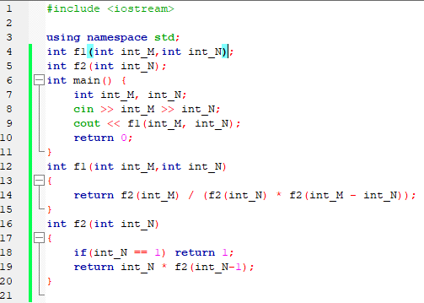

1. (簡答) f2函式功能之功能推測可能為何？(回答範例：求因數) (6pts)

Answer:

1. (簡答) f1函式功能之功能推測可能為何？(回答範例：求因數) (6pts)

Answer:

1. (選擇) 如果line 8輸入5 2 可能結果為何？(6pts)

Answer:

1. 120
2. 24
3. 20
4. 10
5. 函式無法收斂
6. 函數 fn_MyFuc 定義如下，如果呼叫fn_MyFuc (1000)，指令 int_Sum= int_Sum + int_I 被執行的次數最接近下列何者？(8pts)

Answer:

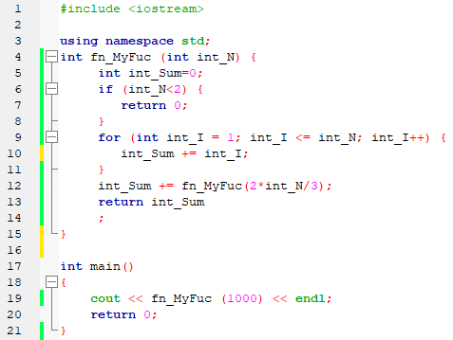

1. 1000
2. 2000
3. 3000
4. 5000
5. 10000
6. 若以 fn_MyFuc(15)呼叫下列fn_MyFuc()函式，總共會印出幾行數字？(8pts)

Answer:

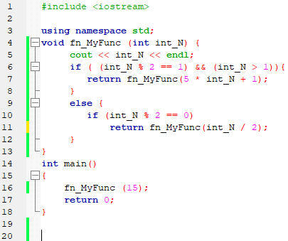

(A) 14 行

(B) 15 行

(C) 16 行

(D) 17 行

(E) 超過17行

1. 下圖fn_MyFuc()函式 (a), (b), (c) 處需分別填入哪些數字，方能使得line 16 之fn_MyFuc (4) 輸出 2468 的結果？(8pts)

Answer:

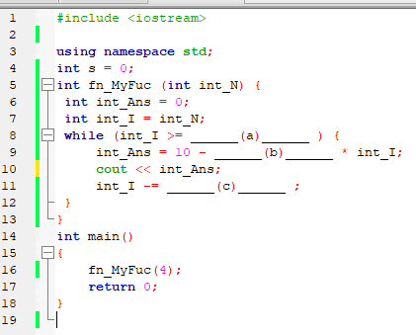

(A) 1, 1, 1

(B) 0, 1, 2

(C) 0, 2, 1

(D) 1, 2, 1

(E) 1, 0, 1

1. (簡答) 請問在高強度的教學下，在課程進度、教學上請想必同學有不同意見，為了幫助自己能夠掌握該程式語言，請就目前上課五周內容客觀敘述課程之優點及改進點? (5pts)

Answer: